Информационно - познавательная газета для детей и взрослых о музыке
Март
2023

«Музыкальное детство»

Тема номера:

«Музыку не изучают по книжкам. Она вокруг нас.»

Читайте в номере:

- Рубрика «Знакомство с композитором»
- Рубрика «Музыкальные сказки»
- Рубрика «Музыкальные игры»
- Рубрика «Вместе с детьми»
- Рубрика «Детская страничка»

Рубрика «Знакомство с копозитором»
УВАЖАЕМЫЕ ЧИТАТЕЛИ!
У каждого народа есть особые люди. Эти люди - гордость страны, они приносят славу своей родине, в их честь называют города, площади, улицы. У русского народа много славных имен, и мы этим должны гордиться. Но когда говорят о музыке, то особое почитание отдается имени Петра Ильича Чайковского, великого русского композитора.
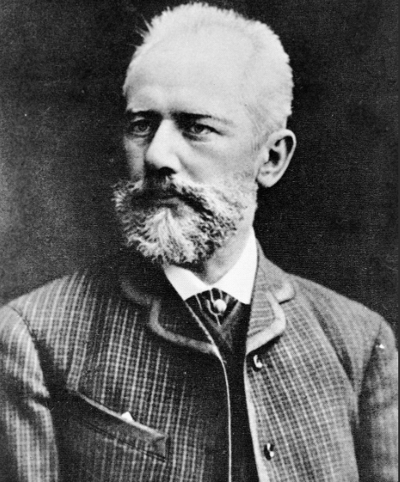
Музыка Чайковского отличается особой красочностью, романтичностью и необычайным мелодическим богатством. Чтобы писать мелодии, трогающие души людей, надо и самому композитору обладать нежной душой, возвышенными чувствами.
Из детских впечатлений Чайковского следует отметить близость природы, пробуждение интереса к музыке, фольклору, поэзии, обучение игры на фортепиано.
Несмотря на выдающиеся способности к музыке, мальчика в десятилетнем возрасте родные отправили в Петербург, в Училище правоведения. Посещая занятия, мальчик не переставал мечтать о музыке.
Окончив училище он получил чин титулярного советника и начал работу в министерстве юстиции, однако через 2 года бросил службу и поступил в музыкальные классы.
В 1866 году он был приглашен в Москву, где получил должность профессора Московской консерватории. Так началась его самостоятельная жизнь на поприще музыканта.
К концу 60-х годов Чайковский был известным композитором, чьи произведения с успехом исполнялись в России.
Петр Ильич писал музыку, которая понятна и любима людьми самых разных стран: это оперы, симфоний, балеты, а также много пьес для фортепиано.
Предлагаем Вашему вниманию пьесы, которые подойдут для совместного прослушивания вместе с детьми:
*Цикл «Времена года»

Рубрика «Музыкальные сказки»
«СКАЗКА ПРО МУЗЫКАНТОВ»
В далёкие-предалёкие времена, в старинном городе Сарабанда произошла эта невероятная история…
Это случилось в старинном городе под названием Сарабанда, в далёкие-предалёкие времена. Трое музыкантов, что играли для жителей Сарабанды, жили в почёте и уважении. Один из них играл на скрипке, другой – на валторне, третий – на дудочке.
Ни один городской праздник в Сарабанде не обходился без знаменитых музыкантов.
Вот только заработанных денег было порой немного. Иногда их хватало лишь на каравай хлеба, да кувшинчик молока.
- Так больше продолжаться не может - возмутилась однажды Скрипка, глядя на очередную скромную трапезу музыкантов.
И она придумала вот что. Под покровом ночи Скрипка проникла во дворец, к королевским музыкальным инструментам. И рассказала им о бедных музыкантах. А те обо всём рассказали королю. Наутро король вызвал к себе музыкантов и попросил их показать своё мастерство.
Музыканты играли вальсы, ригодоны, элегии… Под вечер король не захотел с ними расставаться.
Он назначил музыкантам королевское жалованье, и теперь они исполняли свою музыку не только для простых жителей Сарабанды, но и для короля.
И дело пошло на лад.
Когда умеешь что-то делать хорошо, с душой, то рано или поздно это принесёт свои плоды.
Вопросы, которые можно задать ребёнку после прочтения сказки:
• В каком городе произошла это удивительная история?
• На каких музыкальных инструментах играли музыканты?
• Какой музыкальный инструмент отправился во дворец?
• Что сделал король с музыкантами?

Рубрика «Музыкальные игры»
Цель игр, приведенных ниже, - открыть детям особый мир звуков, сделать их привлекательными и значимыми, говорящими о чем-то важном. Вслушиваясь в слова, играя с ними, ребенок формирует свой слух, улучшает дикцию, стараясь приблизить звучание своей речи к тому, что он слышит от окружающих.
В этих играх ребенок учится различать «звучание» знакомых предметов, голоса животных, птиц и людей. Это требует от ребенка не только активного восприятия, но и хорошей памяти, развитого мышления и элементарного музыкального слуха.
«Музыкальные инструменты»
Цель: развитие слухового восприятия.
Правила игры: Детям дается послушать музыкальный отрывок в исполнении одного из музыкальных инструментов, отгадать, звучание какого из них они слышали, показать его на картинке.Если инструменты детям достаточно хорошо знакомы (они их неоднократно слышали), то можно провести другой, немного шуточный вариант игры. Один игрок озвучивает (своим голосом) задуманный им музыкальный инструмент, а другие отгадывают его. Затем игроки меняются ролями и игра продолжается.
«Что за шум?»
Цель: развитие слухового восприятия.
Правила игры: Ведущий демонстрирует детям шум, они должны его отгадать. Если шумы озвучиваются голосом или подручными средствами, можно устроить соревнование, кто точнее их воспроизведет и угадает (аудиозапись с разнообразными шумами, например, звонок телефона, шипение кипящего чайника, звон бьющегося стекла, звук льющейся из крана воды, звук пишущего на доске мела и др.).
«Узнай песню по нескольким звукам»
Цель: развитие слухового восприятия.
Правила игры: Ведущий включает магнитофон с самыми популярными песнями и через три-пять секунд выключает. Дети должны назвать произведение. Если оно не отгадано, магнитофон вновь включается на несколько секунд.

Рубрика «Вместе с детьми»
Из старой картонной коробки можно сделать для детей очень интересную игрушку - гитару со струнами. Изготавливается такой инструмент достаточно просто, а выглядит реалистично. Времени на склеивание гитары у вас уйдет немного. Детям же игрушка, безусловно, очень понравится.
Что понадобится:
картонная коробка (или нескольких); горячий клей и пистолет;
канцелярский нож и ножницы; простой карандаш; дрель или шило;
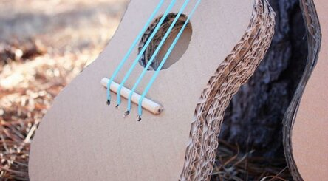
цветные резинки; большая скрепка.
Создание шаблона.
Нарисуйте на листе бумаги контур игровой гитары. Размер игрушки может быть любым. Все зависит от возраста вашего ребенка. Нарисованную гитару вырежьте ножницами.
Склеивание корпуса гитары.
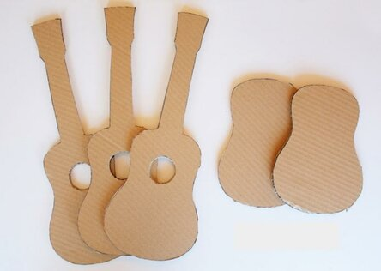
Возьмите картонную коробку и разберите её. Вырежьте из картона 5 деталей. Прикладывайте шаблон к картону, обводите его и вырезайте. Три должны представлять собой гитару целиком с отверстием, а две - только ее корпус без грифа и отверстия.
Возьмите клеевой пистолет и склейте вместе две большие детали гитары. Дождитесь высыхания клея. Пока он сохнет, сделайте держатели для гитарных струн.
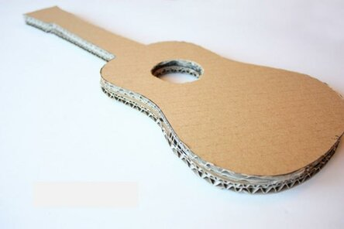
Возьмите простой карандаш и отрежьте от него два куска — один покороче, другой подлиннее. Положите склеенную часть гитары перед собой. Сделайте на ней неглубокий разрез под держатель. Сначала начертите линию карандашом таким образом, чтобы она находилась ровно по центру корпуса. Разметка позволит вам сделать более аккуратную гитару.
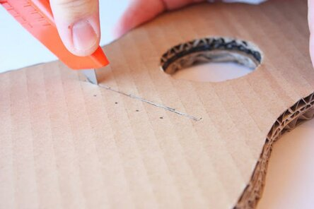
Под линией поставьте карандашом 4 точки на равном друг от друга расстоянии. Отступите от концов линии по 1-2 см. Далее разделите оставшееся расстояние на 3. Таким образом вы расставите точки максимально ровно.
Нижний держатель.
Слегка продавите картон пальцем в месте разреза. Таким образом вы сделаете небольшую вмятину. Возьмите длинный отрезок карандаша и промажьте одну его сторону горячим клеем. Уложите отрезок в сделанную канавку-вмятину. Прижмите его и подержите так некоторое время.
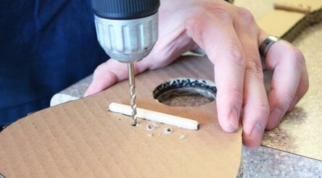
В том месте, где вы поставили точки, просверлите сквозные отверстия. Проще всего будет сделать их с помощью дрели. Но можно, конечно, воспользоваться и шилом.
Верхний держатель.
Возьмите короткий отрезок карандаша и сделайте на нем 4 бороздки под струны. Вырежьте гнезда просто с помощью канцелярского ножа.
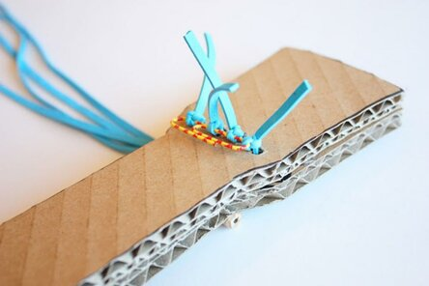
Сделайте короткий неглубокий надрез на грифе гитары прямо под его головкой. Так же, как и под отверстием на корпусе, проведите по надрезу пальцем, продавливая канавку. Смажьте клеем одну сторону короткого отрезка карандаша. Вклейте короткий отрезок в канавку. Таким образом вы сделаете верхний держатель струн.
Над держателем поставьте 4 точки на равном расстоянии друг от друга. Сделайте в этих местах сквозные отверстия.
Струны гитары.
Струны для гитары лучше всего изготовить из цветных резинок. К примеру, просто отлично для этой цели подойдут длинные резинки, которыми скрепляют канцелярские папки. Отрежьте 4 резинки такой длины, чтобы струны на гитаре в последующем были натянуты.
Возьмите большую скрепку и привяжите к ней все 4 резинки. Привязывая струны, старайтесь соблюдать одинаковый шаг.
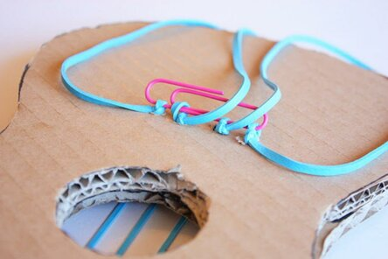
Переверните склеенную деталь гитары держателями вниз. Проденьте каждую резинку в отверстие в головке грифа. Протяните резинки таким образом, чтобы скрепка находилась на плоскости головки.
Переверните гитару держателями вверх. Протяните резинки в нижние отверстия. Натягивая каждую струну, привязывайте ее ко второй большой скрепке. Чтобы скрепки в последующем не болтались, а струны были достаточно хорошо натянуты, приклейте скрепки к гитаре.
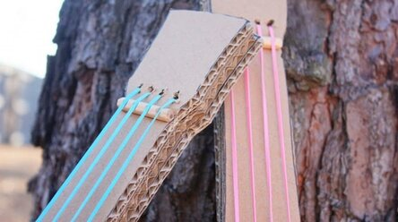
Заключительный этап.
На следующем этапе приклейте к гитаре третью большую вырезанную из картона часть. Эта деталь должна располагаться со стороны скрепок.
Далее приклейте сзади две маленькие детали корпуса гитары без отверстия и грифа. Таким образом вы сделаете игрушечный инструмент более толстым и реалистичным.
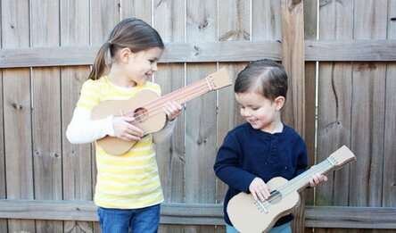

Рубрика «Детская страничка»
Предложите ребенку раскрасить музыкальный инструмент
по своему желанию.

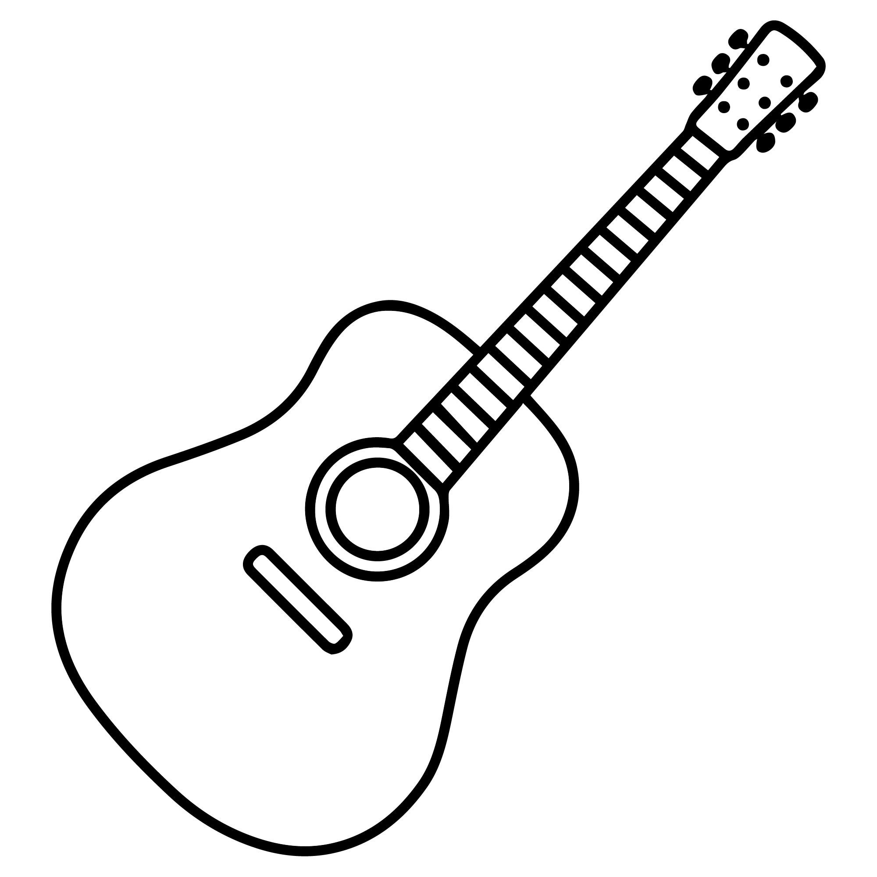

Музыка способна оказывать известное воздействие на этическую сторону души; и раз музыка обладает такими свойствами, то, очевидно, она должна быть включена в число предметов воспитания молодежи.
Аристотель
Написать в редакцию Вы можете по адресу
Е-mail: sadovaya.72@mail.ru
Главный редактор:
Усевич И.М., старший воспитатель
Редактор и составитель:
Тропкина А.А., музыкальный руководитель
Сайт детского сада:
https://dsalenushka.yak-uo.ru
Сайт Телеграмм:
https://t.me/yakalenushka
Сайт Вконтакте:
https://vk.com/public202225052
Сайт Одноклассники:
https://ok.ru/group/70000001609055

